LA TARJETA I/O 8255
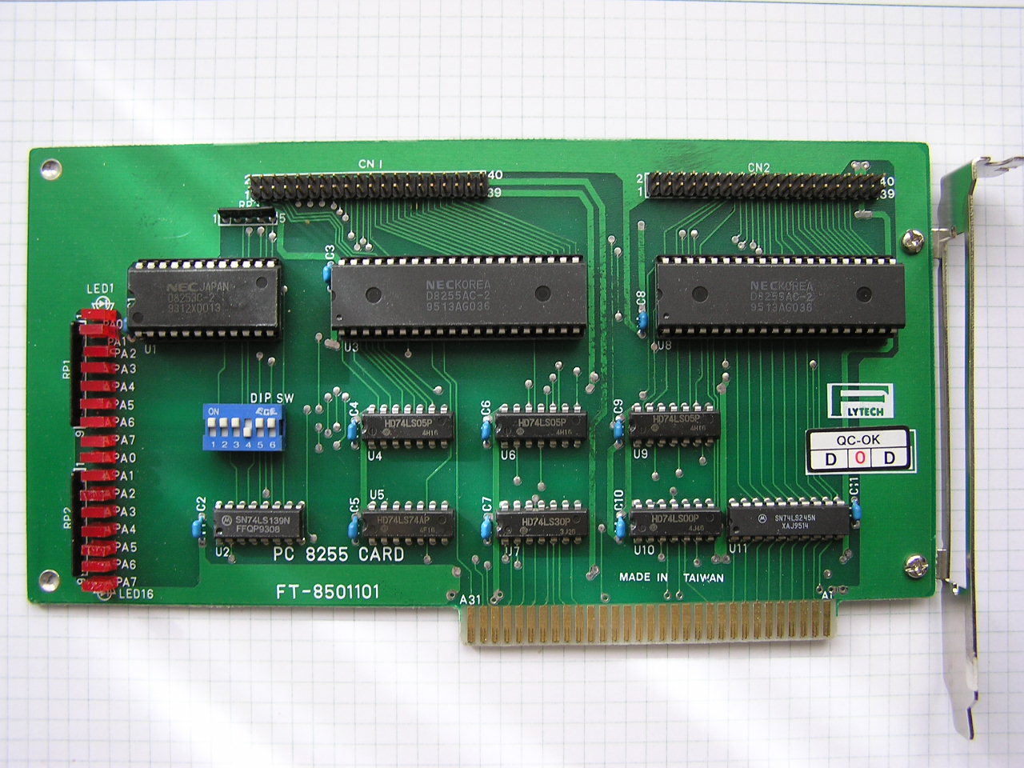

Vista de la tarjeta I/O 8255.

El Circuito Integrado 8255, es un integrado, que nos proporciona tres puertos de 8bits, (8 salidas), fácilmente programables desde cualquier lenguaje, incluido el sencillo BASIC, con las imstrucciones
INP y OUT.
Esta tarjeta, esta diseñada con 2 circuitos 8255, lo que nos da 6 puertos, y un total de 48 puntos de control.
Se pueden conectar incluso 2 tarjetas de este tipo, en un mismo ordenador.
Arriba vemos el esquema en bloques de esta tarjeta.
Consta de un circuito decodificador de direcciones, para saber a que puerto mandamos el dato,
un circuito de 8253, (impulsos de reloj, y control, que en este caso no nos interesan), y los dos 8255,
con los tres puertos cada uno, P1A, P1B, P1C, P2A, P2B, y P2C.
Los puertos P1A y P2A, pueden configurarse como salidas normales, o como entradas, para recibir
señales procedentes por ejemplo de un pulsador.

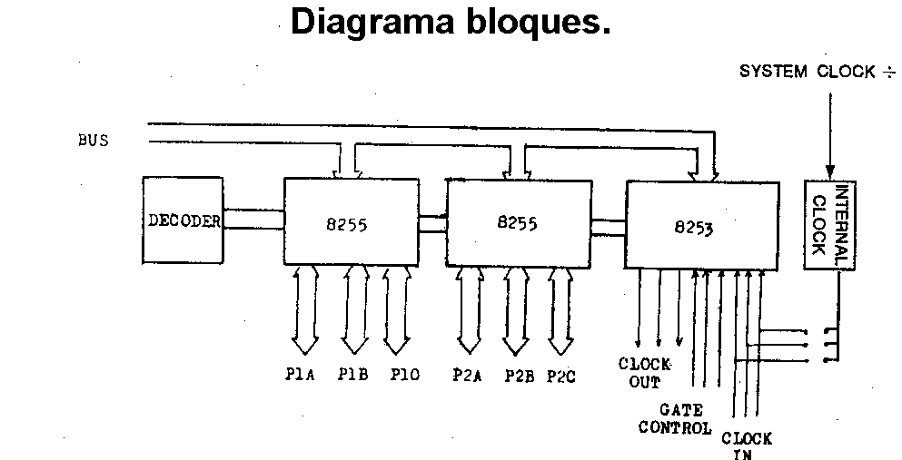

Detalle del esquema de los puertos.

